J2EE试验5 Session对象编程
试验目标：
- Session编程和使用
- Cookie的编程和使用
试验任务：
- 编写登录JSP页面：/login.jsp
显示登录表单
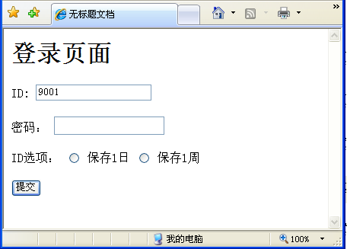
图1 登录页面示意
- 编写登录处理Servlet：包：com.city.oa.action；类名：LoginProcessAction；映射地址：/login.do
功能：
  - 取得登录页面提交的ID和密码。
  - 验证ID和密码是否为空，如果任意一个为空，返回登录页面/login.jsp
  - 进行数据库查询，验证ID和密码是否存在，如果不存在，自动返回登录页面。
  - 如果验证成功，将ID保存到Session对象中。取得ID选项，根据ID选项，将ID保存到Cookie中,并设置其生命周期长度。
  - 自动跳转到主页显示Servlet, /main.do

- 编写OA系统主页Servlet: 包：com.city.oa.action；类名：MainPageAction；映射地址：/main.do
功能如下：
    - 取得保存在Session对象中的登录帐号。
    - 取得保存在Cookie中的ID。
    - 分别显示从Session取得帐号和Cookie中取得ID。
    - 显示到注销的超链接。
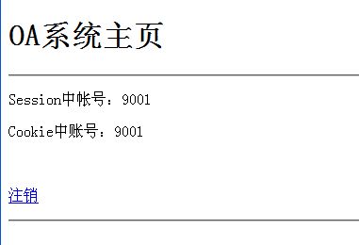
图2 主页页面示意图

- 编写注销处理Servlet: 包：com.city.oa.action；类名：LogoutAction；映射地址：/logout.do
销毁会话对象，返回到登录页面。

登录的处理流程见图1
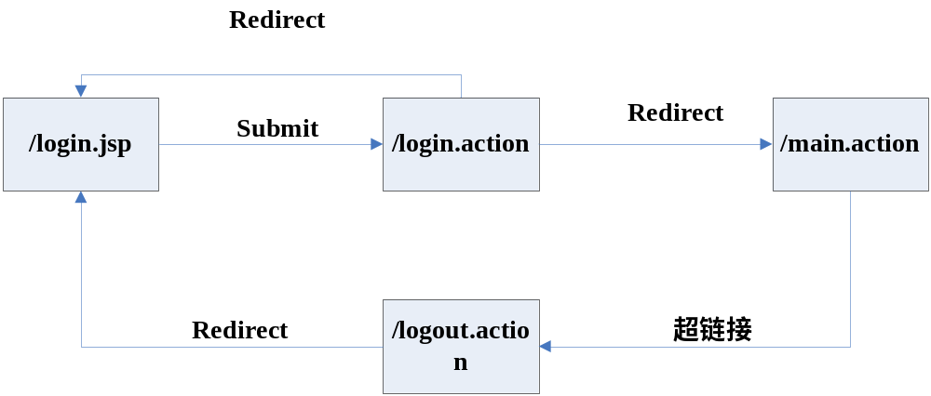
图1 登录处理流程
数据库信息：
使用CITYOA Access数据库的EMP表中的记录。

